Sra. Dª Sascha Jongenburger
Presidenta
Club de Golf Novo Sancti Petri
Urb. Novo Sancti Petri, s/n
Casa Club Playa de La Barrosa
11130 CHICLANA DE LA FRONTERA (Cádiz)

Madrid, 7 de mayo de 2012

Estimada Sascha:

A mi vuelta de Cádiz quería agradecerte en mi nombre y en el de la Real Federación Española de Golf la estupenda acogida que habéis dado a los niños y a todo el Comité y árbitros en el pasado Campeonato Nacional de Cadetes. Todos hemos estado encantados y hemos podido disfrutar de vuestras magníficas instalaciones y destacar el excelente estado en el que tenéis el campo, incluso con las condiciones climáticas que tuvimos durante alguno de los días.

Te ruego transmitas nuestra felicitación a todo el personal del club, en especial a Mercedes Beautell, por su gran ayuda y entusiasmo para que todo estuviese en las mejores condiciones posibles. Creo que el Campeonato ha sido un éxito gracias a la colaboración de todos ellos.

Así mismo agradeceros a toda la Junta Directiva y socios el haber podido celebrar este Campeonato en vuestro club ya que sabemos el esfuerzo que supone tener ocupado el campo 4 días.

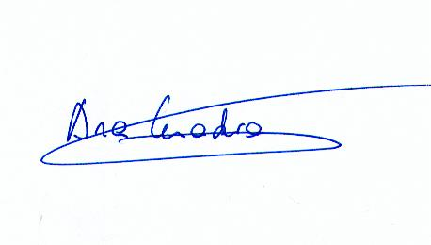
Esperando coincidir contigo en alguna otra ocasión, recibe un cordial saludo,

Ana Cuadra Ibarguchi
Presidenta
Comité Técnico Juvenil

